**Рекомендации для родителей**

**Правила аккуратности и безопасности за столом**

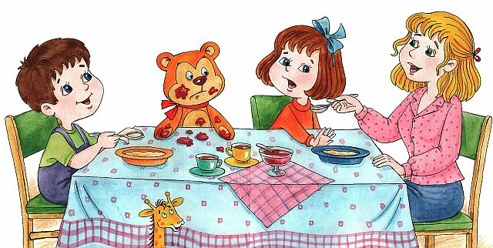

Маленький ребенок не сможет вести себя за столом, как аристократ. Однако родителям под силу приучить его есть аккуратно и соблюдать правила гигиены. Просто выполняйте следующие условия:

**Учите ребенка на личном примере**, как держать ложку и вилку, как есть, пить из чашки, вытираться салфеткой;

**Мойте руки перед едой — себе и малышу.** Это должно стать его привычкой; Соблюдайте режим питания.

Е**шьте только на кухне и в определенное время.** Это важно для аппетита и крепкой нервной системы ребенка;

**Ешьте в спокойной обстановке.** Не позволяйте малышу смотреть мультики, баловаться и отвлекаться за обедом;

**Повторяйте ритуалы**: мама моет ребенку руки, сажает его на стул, ставит на стол тарелку с едой. Все действия важно пояснять, чтобы малыш понял их смысл (важность ритуалов);

**Украшайте стол и блюда — это стимулирует аппетит.** Стелите на стол свежую скатерть, ставьте салфетницу, красиво выкладывайте блюда на тарелки;

**Собирайтесь за одним столом всей семьей.** Сделайте обеды и ужины в кругу близких людей вашей семейной традицией. Садитесь за стол в хорошем настроении, во время еды не спешите и тщательно прожевывайте все кусочки. Так вы сможете насладиться вкусом блюд и окажете помощь своему пищеварению;

**Не поднимайте еду, которая упала на пол.** Приучите малыша к тому, что нельзя поднимать пищу с пола. То, что упало, может отправиться в миску собаки или кошки, но только не в тарелку человека;

**Постепенно давайте ребенку новые приборы и посуду.** К 2-м годам ему уже требуется своя вилка, чайная и столовая ложки, кружка, как у взрослых;

**Соблюдайте порядок и правила этикета.** Приучайте малыша быть аккуратным за столом, вытираться салфетками, когда он испачкается. Делайте замечания ребенку, если он качается на стуле, балуется с едой, кладет локти на стол или берет что-то из чужой тарелки. Пусть вся семья соблюдает правила хорошего тона — и для вашего сына или дочки они станут естественными.  
**Не забывайте: сноровка приходит с опытом. Лучше всего подбирать такие виды еды, которые лучше пристают к ложке.**

**Помните: начинать учиться кушать при помощи вилки и ложки и пачкать при этом все вокруг – это нормально!**

